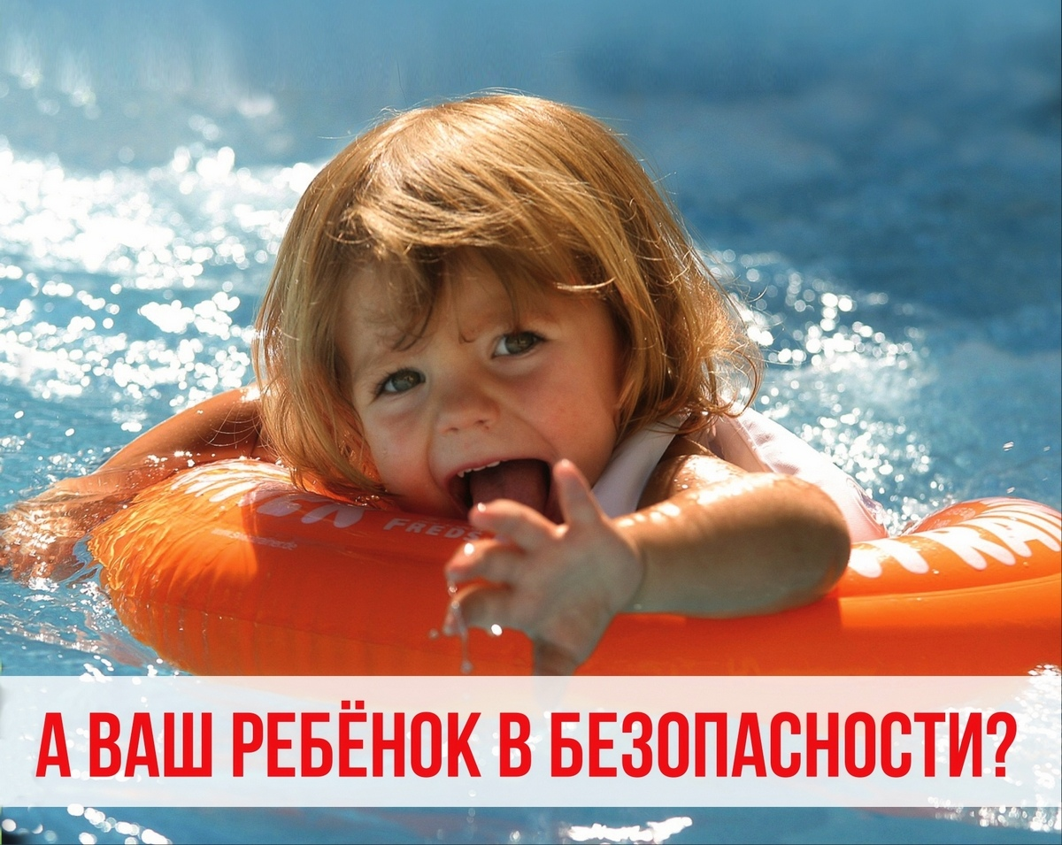

«Как обеспечить безопасность
и здоровый образ жизни нашим детям»
(консультация для родителей).
Дети попадают в различные жизненные ситуации и могут растеряться. И мы должны дать ребёнку необходимые знания и научить его осознанно действовать в той или иной ситуации, помочь ребёнку овладеть элементарными навыками поведения в общественных местах.
Ребёнок должен знать правила поведения на улице. Переходить улицу необходимо при зелёном сигнале светофора, только по переходам. Играть на дороге нельзя. Во время движения автобуса двери трогать руками нельзя, ждать, пока откроет водитель.
Родители должны рассказать детям в доступной форме про электричество, о его значении, об опасности тока. Нельзя дотрагиваться до включенных электроприборов мокрыми руками, а также самостоятельно включать или выключать приборы, дотрагиваться до включенных электроприборов металлическими предметами. Нужно объяснить ребёнку как вести себя, если возник пожар. Если ребёнок может пользоваться телефоном, позвонить по № 01, сообщить что случилось и назвать свой адрес. Затем сообщить о пожаре соседям и немедленно покинуть квартиру.
Если ребёнок остаётся дома один, родители обязаны рассказать ребёнку как надо себя вести. Никогда не открывать дверь незнакомому человеку и не говорить ему, что родителей нет дома. Если незнакомец попросит позвать старших, то ответить ему, что мама занята и не может сейчас подойти.
Также ребёнок должен знать, как избежать опасности во время грозы. Во время грозы лучше находиться в помещении, закрыть окна и двери, не допуская сквозняков, так как молния может проникнуть в открытые окна и двери. Если гроза застала в поле, то нельзя бежать, стоять под деревом, лучше укрыться под кустарником. Молния реже поражает берёзу, а чаще дуб. Металлические предметы из рук выбросить.
Гуляя по лесу с ребёнком, объясните ему, что нельзя жевать первую попавшую траву, трогать и срывать незнакомые ягоды, т. к. они могут быть ядовитыми. И придя с прогулки, обязательно вымыть руки. Если вы пошли за грибами, то покажите ребёнку, какие нужно собирать грибы, какие нет. Нельзя собирать незнакомые грибы, брать их в рот. Несъедобные грибы оставьте для обитателей леса, они ими лечатся. Старые грибы не срывайте, пусть растут и рассеивают споры, чтобы на будущий год выросли грибы.
Расскажите детям о насекомых, как вести себя, если около него летает пчела или оса. Нужно быть спокойным, не махать руками. Если ужалила оса или пчела и жало осталось, то его надо удалить, а ужаленное место протереть содовым раствором. Встретив на пути муравьёв, не трогайте их, а лучше понаблюдайте. Не будете им мешать, они не укусят.
У каждого ребёнка дома есть кошка или собака. Объясните своим детям, что нельзя брать в руки бездомных собак и кошек т. к. можно заразиться. Бездомные животные на улице оказываются по вине их хозяев.
Во время отдыха на море, объясните ребёнку, как нужно вести себя на воде. Запрещается самостоятельно входить в воду, прыгать, толкать, топить друг друга, заплывать за буйки, плавать без разрешения взрослых, трогать медуз.
Важно научить ребёнка объяснить собственное поведение. Если ребёнок сможет объяснить, как он вёл себя, почему это с ним случилось и что при этом он чувствует. Тогда он лучше сможет понять, что он делает не так. Ребёнок, который может объяснить, что с ним происходит, снимает многие проблемы и неприятности. Решение задач обеспечение безопасного,
здорового образа жизни, возможно лишь при постоянном общении взрослого с ребёнком.

